LE RECHAUFFEMENT CLIMATIQUE

**1/ Problématique :**

Aujourd’hui la prise de conscience face au réchauffement climatique incite les pays à réagir et à limiter la pollution. Un engagement a été pris par **195** pays lors de la cop **2022** dont la France. Ces 195 pays se sont fixés comme objectif de limiter le réchauffement à : **1.5°**

**2/ Moyen :**  
Un des moyens d’atteindre ce résultat est la décarbonation à long terme.   
**50** pays se sont engagés à revoir et à améliorer leurs objectifs de réductions d’émissions en 2018 et à passer à **100%** d’énergies **RENOUVELABLES** dès que possible.

Le développement durable est maintenant au centre des préoccupations de nombreux pays !

Définition : Le développement durable :

**Le développement durable est un développement qui répond aux besoins du présent sans compromettre la capacité des générations futures à répondre aux leurs.**

La cause principale du réchauffement climatique est l'augmentation des concentrations de gaz à effet de serre dans l'atmosphère, principalement le dioxyde de carbone **CO2** le méthane **CH4** et le protoxyde d'azote **N20**   
  
Ces gaz sont principalement émis par les activités humaines telles que la **combustion** des combustibles fossiles (charbon, **pétrole**, gaz naturel) pour produire de l'énergie, la déforestation, l'agriculture intensive, et d'autres processus industriels.   
  
 **L'effet de serre** est un processus naturel qui maintient la chaleur près de la surface de la Terre en piégeant une partie de l'énergie solaire dans l'atmosphère.   
  
Cependant, les activités humaines ont intensifié cet effet de serre en augmentant les concentrations de ces gaz, ce qui entraîne un **réchauffement** global de la planète, des changements **climatiques** significatifs et des conséquences potentiellement graves pour l'environnement, la biodiversité et les sociétés humaines.

**3/ Analyse :** Quel Secteur représente jusqu'à 60 % à 70 % du total des émissions mondiales : **ENERGIES**

**4/ Qui consomme quoi ?** Consommation finale d'énergie par secteur et par énergie

RÉSIDENTIEL (Habitations)

**Colorie ou hachure en rouge la part qui n’est PAS de l’Électricité et en bleu l’électricité**

*https://www.statistiques.developpement-durable.gouv.fr/*

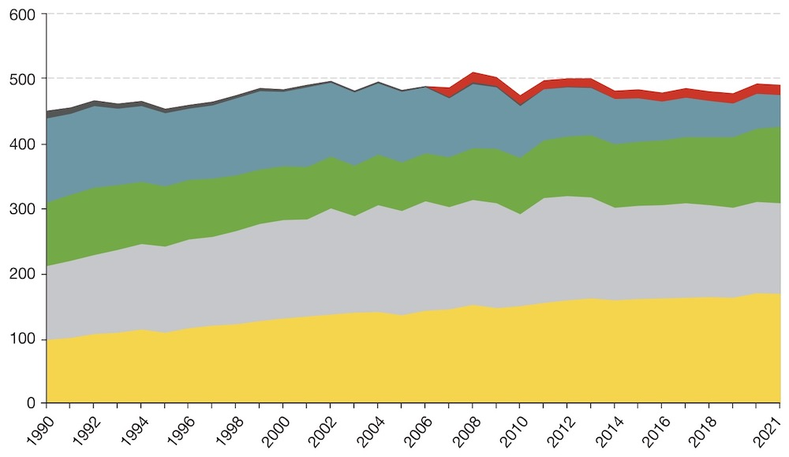

100 %



**5/ Calcul**(avec un produit en croix) **et** détail ton calcul :

Estime en pourcentage la part d’Energie non électrique en 2021 (rouge) :

Cela veut dire que **35** % de l’énergie qui est utilisée dans nos maisons vient d’énergies émettrices ce CO2.

**6/ A savoir :** Calcul combien la France compte-t-elle de logements individuels ? 20 MILLIONS

Ces logements sont responsables d’une partie des émissions de CO2 mais comment peuvent-ils devenir une solution ????

**7/ Solution** : Le développement des énergies renouvelables est une des solutions à la lutte contre le réchauffement climatique et la pollution,

Une idée ? D’après toi quelle énergie renouvelable serait facilement déployable **LE SOLEIL**

**8/** Quelle est la meilleure orientation pour des panneaux solaires ? **SUD**

**9/** Trace les zones en rouge sur les toits où il est possible d’implanter des panneaux solaires avec une orientation sud sud-e sud-o.

Calcul la superficie en mètres carré m2.

42

96

40

108

68

150

=504 M2